4．已知金属环的外径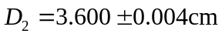，内径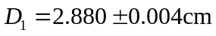,高度
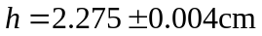，求环的体积V和不确定度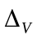。
环体积为
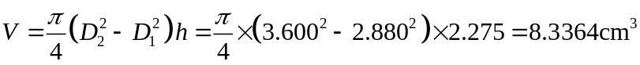
应用公式：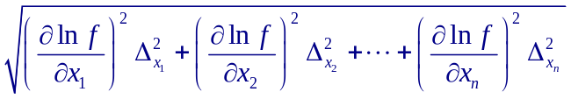
环体积的对数及其微分式为
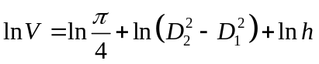
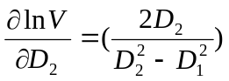，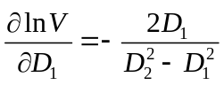，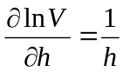
代入方和根合成公式为
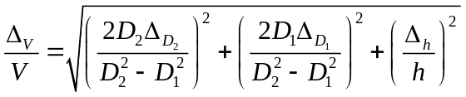
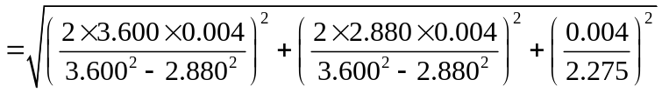
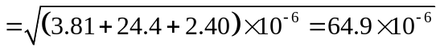 (因为相对不确定度保留2位有效数字，为计算简便中间量可以保留3位有效数字，当然也可以先不取舍)
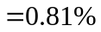
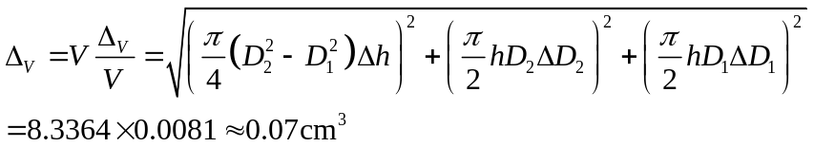

测量结果：
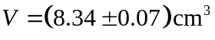
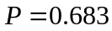
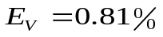

5. 根据有效数字运算规则计算下列各式
1．98.754+1.3=100.054＝100.0
2．107.50－2.5＝105.0
3．1110.100＝11.1
4．237.50.10＝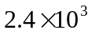
5．
6．
（对于第六题相对误差最大的数是100，为1%，虽然它是3位有效数字，但最后结果取了9.1，因为其相对误差1/91与1%相近，所以保留了2位有效数字；如果结果也取3位有效数字，则其相对误差1/907与1%相差太大，不可取；
但如果计算结果不是9.07而是1.07，则保留3位有效数字取1.07，这样结果的相对误差才与1%相近
以上判断的物理原则是：结果的误差与中间量的误差相差太大是不合理的。要具体问题具体分析，不能单看有效数字）
6、 计算以下结果及误差
1．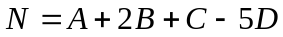
其中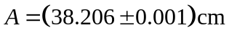 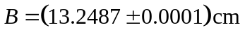
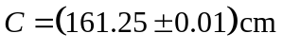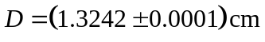

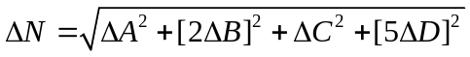
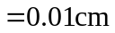
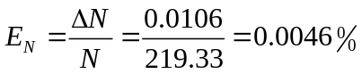
结果：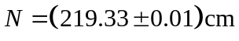
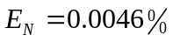
2．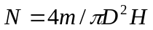 其中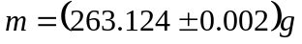
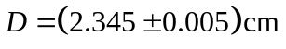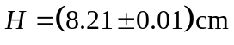
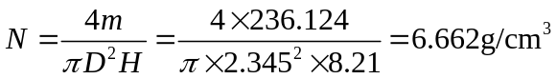

=0.44%
